Worksheet 3 – Beat out the city names in オーストラリア (Australia) なまえ：
Write the names of the following cities in the rectangles in Japanese.
Count the mora (unit of sounds) of the cities and write this number in the stars.
③
Cairns
4
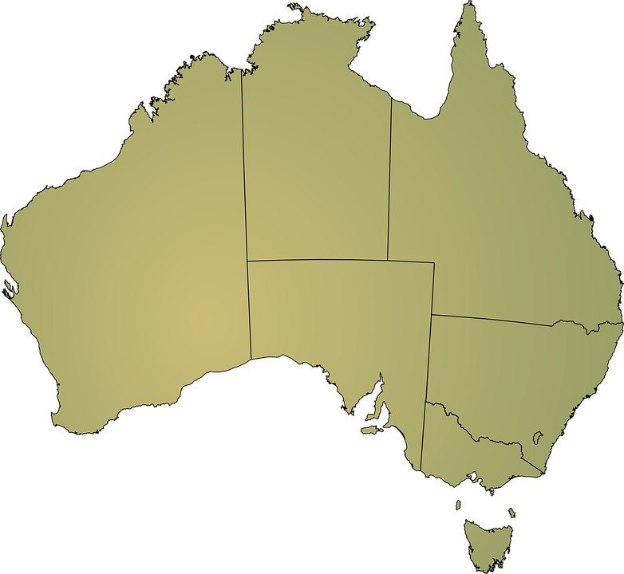
ケアンズ
⑧
⑩
⑦
⑥
⑨
⑪
⑤
④
②
①
Alice Springs
Darwin
Brisbane
Map source: https://pixabay.com/en/australia-continent-geography-map-23499/
Hobart
Melbourne
Canberra
Sydney
Adelaide
Perth
Uluru

